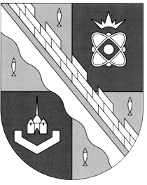
СОВЕТ ДЕПУТАТОВ МУНИЦИПАЛЬНОГО ОБРАЗОВАНИЯ
СОСНОВОБОРСКИЙ ГОРОДСКОЙ ОКРУГ ЛЕНИНГРАДСКОЙ ОБЛАСТИ
(ЧЕТВЕРТЫЙ СОЗЫВ)

Р Е Ш Е Н И Е

от 07.10.2019 года № 6

«Об утверждении состава постоянной комиссии совета депутатов Сосновоборского городского округа четвертого созыва по экономике, муниципальному имуществу, земле и строительству»

Рассмотрев предложения депутатов совета депутатов и руководствуясь пунктом 4 статьи 37 Устава Сосновоборского городского округа и статьей 18 Регламента совета депутатов, совет депутатов Сосновоборского городского округа

Р Е Ш И Л:

1. Утвердить состав постоянной комиссии совета депутатов Сосновоборского городского округа четвертого созыва по экономике, муниципальному имуществу, земле и строительству:
- Артемьев В.В.;
- Бабич И.А.;
- Воскресенская Н.В.;
- Колбасов Ю.А.;
- Коновалик А.В.;
- Мартынова О.В.;
- Минаев В.И.;
- Павлов А.А.;
- Руденко В.В.;
- Садовский В.Б;
- Терешкин А.Е.;
- Филиппова Н.В.

2. Настоящее решение вступает в силу с момента принятия.

Председатель совета депутатов В.Б.Садовский

